Առ․1
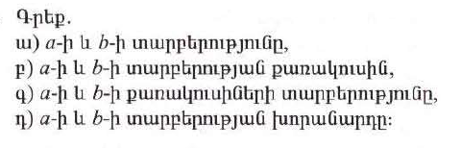
Ա․ a-b
Բ․ (a-b)²
Գ․ a²-b²
Դ․ (a-b)³
Առ․ 2
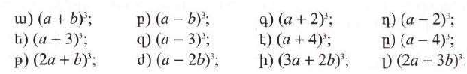
Ա․ a³+3a²b+3ab²+b²
Բ․ a³-3a²b+3ab²-b³
Գ․ a³+6a²+12a+8
Դ․ a³-6a²+12a-8
Ե․ a³+9a²+27a+27
Զ․ a³-9a²+27a-27
Է․ a³+12a²+48a+64
Ը․ a³+12a²+48a-64
Թ․8a³+12a²b+6ab²+b³
Ժ․ a³-6a²b+12ab²-8b³
Ի․ 27a³+54a²b+36ab²+8b³
Լ․ 8a³-36a²b+54ab²-27b³
Առ․ 3
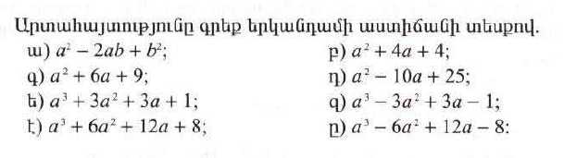
Ա․ (a-b)²
Բ․ (a+2)²
Գ․ (a+3)²
Դ․ (a-5)²
Ե․ (a+1)³
Զ․ (a-1)³
Է․ (a+2)³
Ը․ (a-2)³

